关于2023年9月入学的直博生、拟录取普博生体检的通知
（体检不合格，不录取）

体检
体检报告邮寄:
收件地址：浙江省杭州市西湖区浙大路38号浙江大学教2-410研究生科
联系人：金若君
电话：13175059967
请用顺丰或者EMS快递进行邮寄
体检项目参考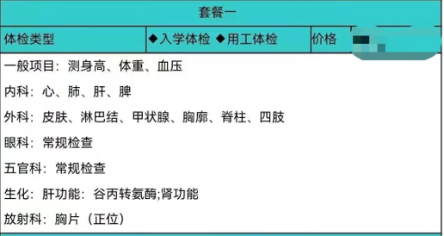
（体检项目：内科、外科、五官科、眼科、身高体重、血压、血液检查（肝肾功能）、胸片等。）
非浙大学生，二甲及以上医院体检，体检表于5月25日前寄送浙大。
浙大校医院体检，体检表交教二410
（注：直博生如果体检表已交电气学院研究生科，请忽略此通知）

